**МУНИЦИПАЛЬНОЕ БЮДЖЕТНОЕ ДОШКОЛЬНОЕ ОБРАЗОВАТЕЛЬНОЕ УЧРЕЖДЕНИЕ «ДЕТСКИЙ САД № 16 СТ.АРХОНСКАЯ» МО-ПРИГОРОДНЫЙ РАЙОН РСО-АЛАНИЯ 363120 СТ.АРХОНСКАЯ, ПЕР.ПУШКИНСКИЙ Д.1 «А» 8 (867 39) 3-15-31 e-mail: rodnichok-1675@mail.**

**ВОСПИТАТЕЛЬ: КРИВОНОСОВА А.Н.**

«СИНЕЛЬНЫЕ ФАНТАЗИИ»

*Развитие воображения, мышления, мелкой моторики рук посредством использования синельной проволоки.*

**

**Творчество детей** – это естественный компонент их развития. 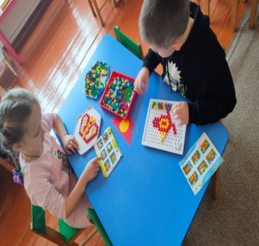 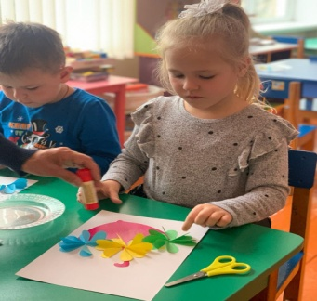

*Мы предлагаем новое и необычное.*

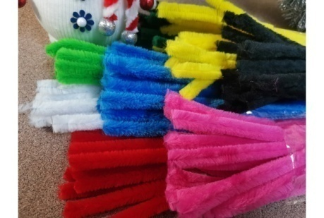

Это полезная и универсальная заготовка, с ней легко и приятно работать. Она легко гнётся, держит форму, бывает разной длины, разных цветов. Этот замечательный материал привлекателен, безопасен и даёт бесконечный простор для фантазии ребёнка.

Уникальность этого материала в следующем: простота использования, тактильно привлекательный для ребёнка, позволяет освоить сенсорные эталоны, развитие воображения, мышления, синхронность работы рук и является толчком для развития речи.

***Формы взаимодействия в образовательном процессе.***

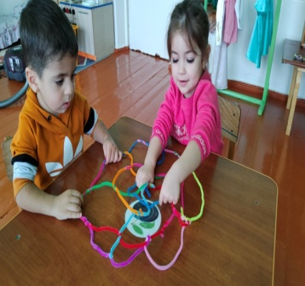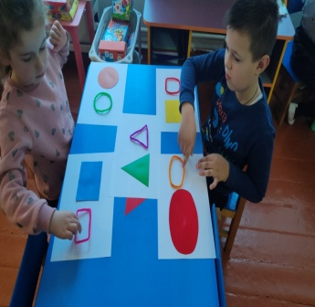

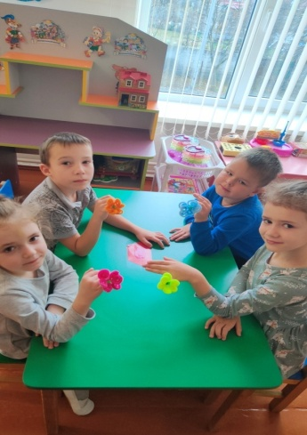 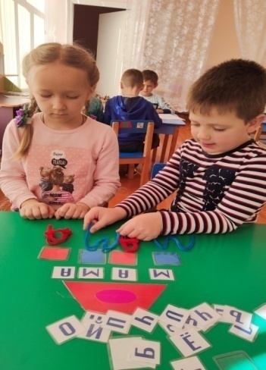

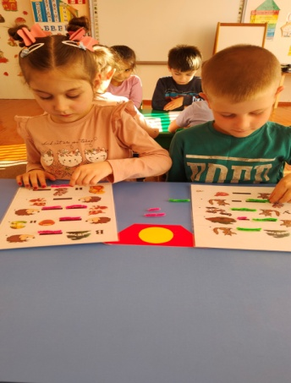 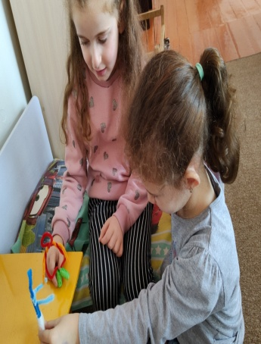

***«Истоки способностей и дарования детей на кончиках их пальцев. От пальцев, образно говоря, идут тончайшие нити – ручейки, которые питают источник творческой мысли. Другими словами, чем больше мастерства в детской руке, тем умнее ребёнок».***

***В. А. Сухомлинский***

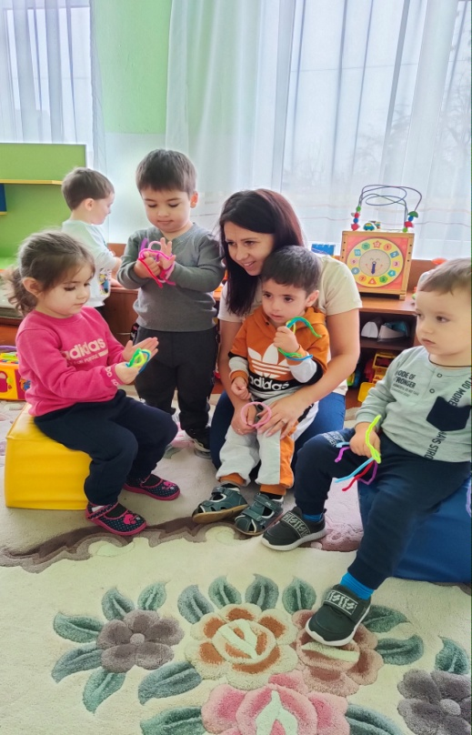

[**http://arhonka16.irdou.ru**](http://arhonka16.irdou.ru)

**ОБМЕН ОПЫТА С КОЛЛЕГАМИ.**

**«Чудо-проволока»*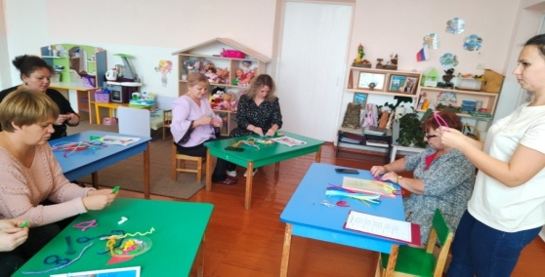***

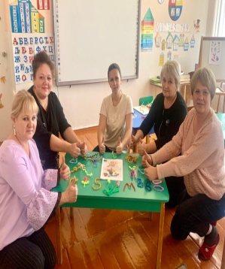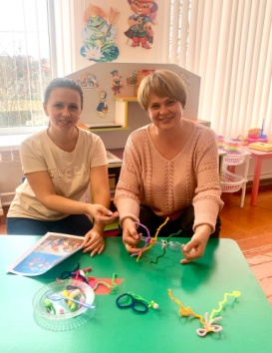

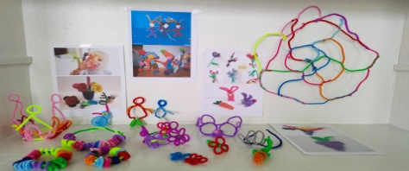

***Пусть каждый день дети проявляют свою фантазию, свою выдумку и пусть каждый день пребывания в детском саду будет интересным, познавательным и счастливым.***

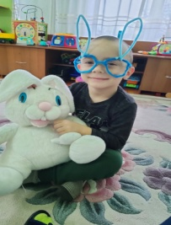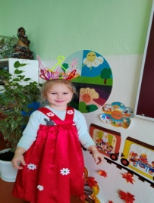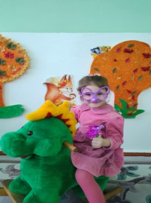

***ВЗАИМОДЕЙСТВИЕ С РОДИТЕЛЯМИ.***

***«Что такое синельная проволока»***

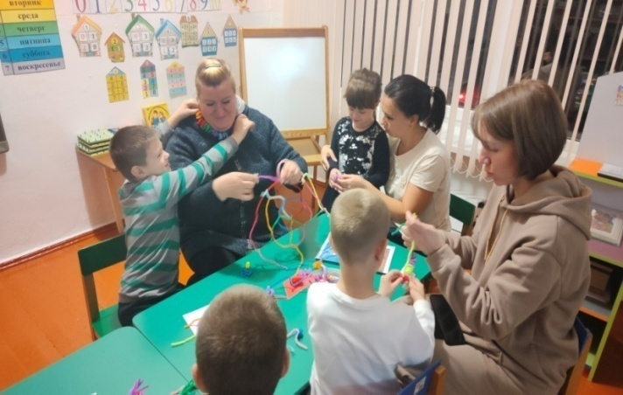

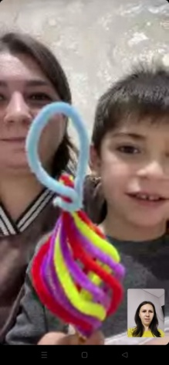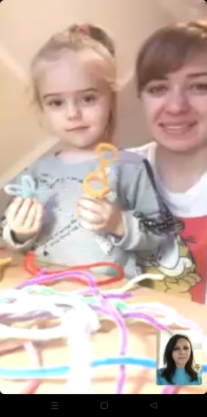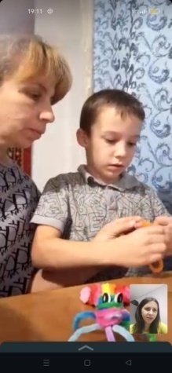

***Родители- это наши единмышленники и активные участники по приенению синельной проволоки.***